

ACIBADEM MEHMET ALİ AYDINLAR ÜNİVERSİTESİ
SAĞLIK BİLİMLERİ ENSTİTÜSÜ

PROJENİN BAŞLIĞI (14 PUNTO KALIN YAZIM STİLİNDE BURAYA YAZILACAKTIR)

ÖĞRENCİ ADI SOYADI
YÜKSEK LİSANS DÖNEM PROJESİ

……………………. ANA BİLİM DALI

DANIŞMAN
Prof. Dr. ……….

İSTANBUL-2024

ACIBADEM MEHMET ALİ AYDINLAR ÜNİVERSİTESİ
SAĞLIK BİLİMLERİ ENSTİTÜSÜ

PROJENİN BAŞLIĞI (14 PUNTO KALIN YAZIM STİLİNDE BURAYA YAZILACAKTIR)

ÖĞRENCİ ADI SOYADI
YÜKSEK LİSANS DÖNEM PROJESİ

……………………. ANA BİLİM DALI

DANIŞMAN
Prof. Dr. ……….

İSTANBUL-2024
Ana Bilim Dalı:
Program:
Proje Başlığı:
Proje Sahibi:

Bu belge ile Yüksek Lisans Dönem Projesinin incelendiğini ve ilgili mevzuatlara uygun olarak belirlenen gereksinimleri karşıladığını onaylarım.

(Proje Danışmanı) Kurumu, Bölümü İmza

BEYAN

Bu proje çalışmasının kendi çalışmam olduğunu, projenin planlanmasından yazımına kadar bütün aşamalarda etik dışı davranışımın olmadığını, bu projedeki bütün bilgileri akademik ve etik kurallar içinde elde ettiğimi, bu proje çalışmasıyla elde edilmeyen bütün bilgi ve yorumlara kaynak gösterdiğimi ve bu kaynakları da kaynaklar listesine aldığımı, yine bu projenin çalışılması ve yazımı sırasında patent ve telif haklarını ihlal edici bir davranışımın olmadığı beyan ederim.

Tarih
"Adı-Soyadı"
(İmza)

ÖNSÖZ VE TEŞEKKÜR

İÇİNDEKİLER

BEYAN iv
ÖNSÖZ VE TEŞEKKÜR vi
İÇİNDEKİLER vii
KISALTMA VE SİMGELER LİSTESİ ix
ŞEKİLLER LİSTESİ x
RESİMLER LİSTESİ xi
TABLOLAR LİSTESİ xii
ÖZET 1
ABSTRACT 2
1 GİRİŞ VE AMAÇ 3
1.1 Birinci Derece Alt Başlık 1 3
1.1.1 İkinci derece alt başlık 1 3

1.1.1.1 Üçüncü derece alt başlık 1 3

1.1.1.2 Üçüncü derece alt başlık 2 3
1.1.1.2.1 Dördüncü dereceden alt başlık 1 3

2 GENEL BİLGİLER 4
2.1 Birinci Derece Alt Başlık 1 4
2.1.1 İkinci derece alt başlık 1 4

2.1.1.1 Üçüncü derece alt başlık 1 4

2.1.1.2 Üçüncü derece alt başlık 2 4
2.1.1.2.1 Dördüncü dereceden alt başlık 1 4

3 GEREÇ VE YÖNTEM 5
3.1 Birinci Derece Alt Başlık 1 5
3.1.1 İkinci derece alt başlık 1 5

3.1.1.1 Üçüncü derece alt başlık 1 5

3.1.1.2 Üçüncü derece alt başlık 2 5
3.1.1.2.1 Dördüncü dereceden alt başlık 1 5

4 BULGULAR 6
4.1 Birinci Derece Alt Başlık 1 6
4.1.1 İkinci derece alt başlık 1 6

4.1.1.1 Üçüncü derece alt başlık 1 6

4.1.1.2 Üçüncü derece alt başlık 2 6
4.1.1.2.1 Dördüncü dereceden alt başlık 1 6

5 TARTIŞMA 9
5.1 Birinci Derece Alt Başlık 1 9
5.1.1 İkinci derece alt başlık 1 9

5.1.1.1 Üçüncü derece alt başlık 1 9

5.1.1.2 Üçüncü derece alt başlık 2 9
5.1.1.2.1 Dördüncü dereceden alt başlık 1 9

6 SONUÇ 10
7 KAYNAKLAR 11
8 EKLER 13
EK 1 13
EK 2 14

9 ÖZGEÇMİŞ 15

KISALTMA VE SİMGELER LİSTESİ

APS Amonyum peroksodisulfat
EGTA Etilen glikol-bis tetraasetik asit
iGluR İyonotropik glutamat reseptörü
iNOS İndüklenebilir nitrik oksit sentaz
LTP Long term potensiyalizasyon
MDA Malon Dialdehit

ŞEKİLLER LİSTESİ

Şekil 1. Şekil başlığı ve açıklaması 6
Şekil 2. Şekil başlığı ve açıklaması 7

RESİMLER LİSTESİ

Resim 1. Resim başlığı ve açıklaması 7
Resim 2. Resim başlığı ve açıklaması 8

TABLOLAR LİSTESİ

Tablo 1. Tablo başlığı ve açıklaması 8
Tablo 2. Tablo başlığı ve açıklaması 8

ÖZET

Projenin Türkçe Başlığı Buraya Yazılmalıdır

Anahtar Sözcükler: Anahtar sözcük 1, anahtar sözcük 2, anahtar sözcük 3, anahtar sözcük 4, anahtar sözcük 5.

ABSTRACT

Projenin İngilizce Başlığı Buraya Yazılmalıdır

Keywords: Keyword 1, keyword 2, keyword 3, keyword 4, keyword 5

GİRİŞ VE AMAÇ

Birinci Derece Alt Başlık 1

İkinci derece alt başlık 1

Üçüncü derece alt başlık 1

Üçüncü derece alt başlık 2

Dördüncü dereceden alt başlık 1

GENEL BİLGİLER

Birinci Derece Alt Başlık 1

İkinci derece alt başlık 1

Üçüncü derece alt başlık 1

Üçüncü derece alt başlık 2

Dördüncü dereceden alt başlık 1

GEREÇ VE YÖNTEM

Birinci Derece Alt Başlık 1

İkinci derece alt başlık 1

Üçüncü derece alt başlık 1

Üçüncü derece alt başlık 2

Dördüncü dereceden alt başlık 1

BULGULAR

Birinci Derece Alt Başlık 1

İkinci derece alt başlık 1

Üçüncü derece alt başlık 1

Üçüncü derece alt başlık 2

Dördüncü dereceden alt başlık 1

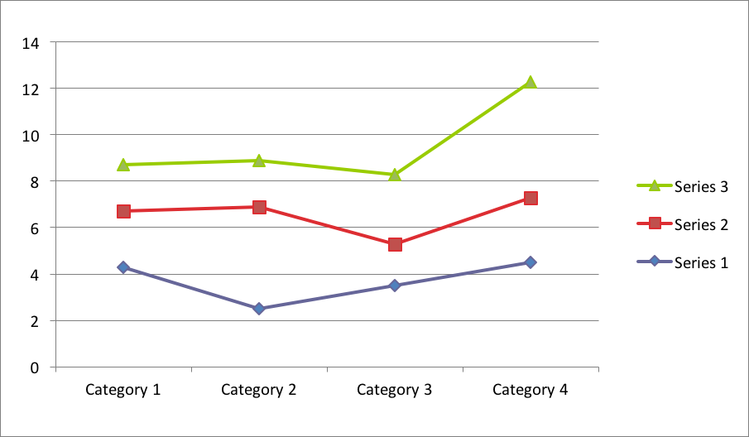
Şekil 1. Şekil başlığı ve açıklaması

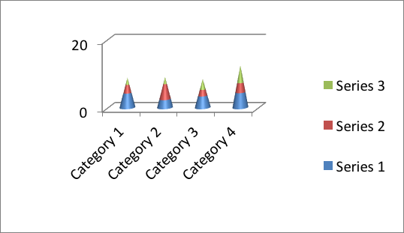
Şekil 2. Şekil başlığı ve açıklaması

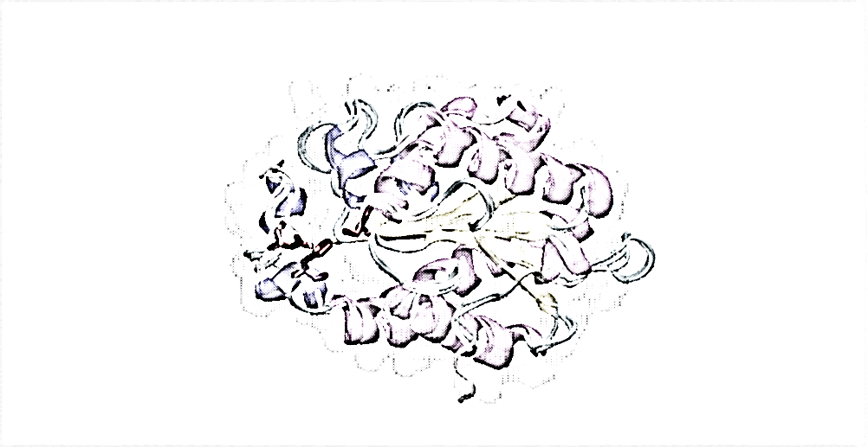
Resim 1. Resim başlığı ve açıklaması

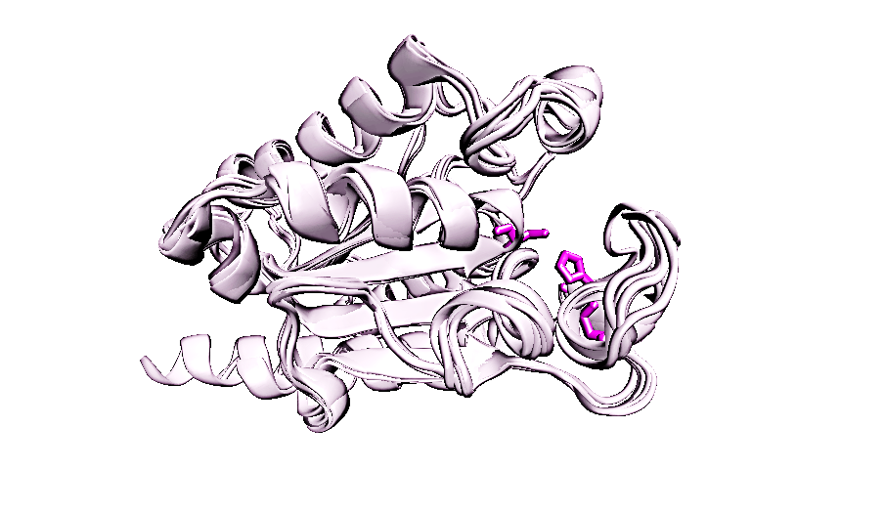
Resim 2. Resim başlığı ve açıklaması

Tablo 1. Tablo başlığı ve açıklaması

Tablo 2. Tablo başlığı ve açıklaması

TARTIŞMA

Birinci Derece Alt Başlık 1

İkinci derece alt başlık 1

Üçüncü derece alt başlık 1

Üçüncü derece alt başlık 2

Dördüncü dereceden alt başlık 1

SONUÇ

KAYNAKLAR

- Alıcı M. Obez Hastalar Verilen Davranış Modifikasyonu Eğitiminin Etkinliği. M.Ü. Sağlık Bilimleri Enstitüsü, Yüksek Lisans Tezi, İstanbul, 2007 (Danışman: Prof. Dr. R Pınar).
- Bengtsson S, Solheim BG. Enforcement of data protection, privacy and security in medical informatics. In: Lun KC, Degoulet P, Piemme TE, Rienhoff O, editors. MEDINFO 92. Proceedings of the 7th World Congress on Medical Informatics; 1992 Sep 6-10; Geneva, Switzerland. Amsterdam: North-Holland; 1992, 1561- 1565.
- Joint National Committee on Prevention, Detection, Evaluation, and Treatment of High Blood Pressure (JNC). The Seventh report of the Joint National Committee on Prevention, Detection, Evaluation, and Treatment of High Blood Pressure (NIH Publication No. 03-5233). Washington, DC: U.S. Department of Health and Human Services 2003
- Guyton AC, Hall JE. Textbook of Medical Physiology. 1996; Tıbbi Fizyoloji. 9. baskı, Çeviren: Çavuşoğlu H, İstanbul: Nobel Tıp Kitabevleri Ltd. Şti., 2000.
- Appel LJ. Lifestyle modification as a means to prevent and treat high blood pressure. J Am Soc Nephrol 2003; 14 (Suppl 2):S99-S102.
- Gibbs JT, Huang LN, Weiss PJ. (Eds), Hypertension Manner. 10th ed, Tokyo: Mc Graw Hill, 2006.
- Pınar R. Disordered eating behaviors among Turkish adolescents with and without Type 1 diabetes. J Pediatr Nurs 2005; 20(5):383-388.
- Gibbson GG, Skett P. Introduction to Drug Metabolism. 3rd edition. London: Chapman & Hall Ltd, 2001.
- Grolier Inc. Grolier Multimedia Encyclopedia for IBM. Version 13.2 [CD-ROM], Novato 2006.
- Merriam-Webster’s Collegiate Dictionary. 10th ed, Boston: Merriam-Webster, 2003.
- Haas LB. Chronic complications of diabetes. Nurs Clin North Am 1976; 20(3):71-76. In: Lowe LP, Lia K, Greenland P. Diabetes, asymptomatic hyperglycaemia, and 22 year mortality in black and white men. Diabetes Care 1980; 13(8):163-170
- Hatemi H, İlkova H, Yılmaz T.. Endokrin Hastalıklar ve Tedavisi. İstanbul, Nobel Tıp Kitabevleri Ltd Şti., 2000: 543-592.
- Roel JP, Hildebrant CL, Grimm RH. Management of hypertension: Contributions of clinical trials. J Clin Hypertens 2000; 2(3):198-203
- Oğuz A, Bağrıaçık N, İpbüker A. Ülkemizdeki diyabet prevalans çalışmalarına genel bakış. Diyabette Yönelimler 2007:3(1) [Electronic Journal] http://www.medscape.com/viewarticle/474880?src=search,
- Writing Group of the PREMIER Collaborative Research Group. Effects of comprehensive lifestyle modification on blood pressure control. JAMA 2003; 289(16):2083-2093
- Steinke J. Hypertensive Diabetics. in Hypertension Manners. Gibbs JT, Huang LN, Weiss PJ, Eds 10th ed, Tokyo, Mc Graw Hill: 2006, 1033-1098.
- Gutman L. Spinal Cord Injuries: Comprehensive management and research 2nd edition. London: Blackwell Scientific Publications, 1976:353-354.
- Roel JP, Hildebrant CL, Grimm RH. Quality of life with nonpharmacologic treatment of hypertension. Curr Hypertens Rep 2001; 3(6):466-472.
- Yıldız H. Hipertansiyonlu hastalarda yaşam tarzı modifikasyonu. Hemşirelik Bülteni 2002; 21(12):63-68.
- SPSS Inc. SPSS for Windows. Version 11.00, Chicago. 2007.
- T.C. Resmi Gazete. Ölçüler ve Ayar Kanunu. Sayı: 3516, Başbakanlık Basımevi, Ankara. 21 Ocak 1989.
- Whelton PK, Chin A, Xin X, He J. Effect of aerobic exercise on blood pressure: A meta-analysis of randomized, controlled trials. Ann Intern Med 2002; 136(7):493- 503.
- Gibson GG, Skett Paul. Introduction to Drug Metabolism 3rd edition. London: Chapman & Hall Ltd, 2001.

EKLER

EK 1

EK 2

ÖZGEÇMİŞ

Kişisel Bilgiler
Adı |  | Soyadı
Doğum Yeri |  | Doğum Tarihi
Uyruğu |  | Telefon
E-mail

Eğitim Düzeyi
 | Mezun Olduğu Kurumun Adı | Mezuniyet Yılı
Doktora/Uzmanlık
Yüksek Lisans
Lisans
Lise

İş Deneyimi (Sondan geçmişe doğru sıralayın)
 | Görevi | Kurum | Süre (Yıl - Yıl)
1. |  |  | -
2. |  |  | -
3. |  |  | -

Yabancı Dilleri | Okuduğunu Anlama* | Konuşma* | Yazma*

* Çok iyi, iyi, orta, zayıf olarak değerlendirin

 | YABANCI DİL NOTU
KPDS | ÜDS | IELTS | TOEF IBT | TOEFL  PBT | TOEFL  CBT | FCE | CAE | CPE | DİĞER

 Başarılmış birden fazla sınav varsa, tüm sonuçlar yazılmalıdır
 KPDS: Kamu Personeli Yabancı Dil Sınavı; ÜDS: Üniversitelerarası Kurul Yabancı Dil Sınavı; IELTS: International English Language Testing System; TOEFL IBT: Test of English as a Foreign Language-Internet-Based Test TOEFL PBT: Test of English as a Foreign Language-Paper-Based Test; TOEFL CBT: Test of English as a Foreign Language-Computer-Based Test; FCE: First Certificate in English; CAE: Certificate in Advanced English; CPE: Certificate of Proficiency in English

 | Sayısal | Eşit Ağırlık | Sözel
ALES Puanı
(Diğer) Puanı

Bilgisayar Bilgisi
Program | Kullanma becerisi
*Çok iyi, iyi, orta, zayıf olarak değerlendirin

Uluslararası ve Ulusal Yayınları/Bildirileri/Sertifikaları

